wxpay_native.php统一下单接口添加：
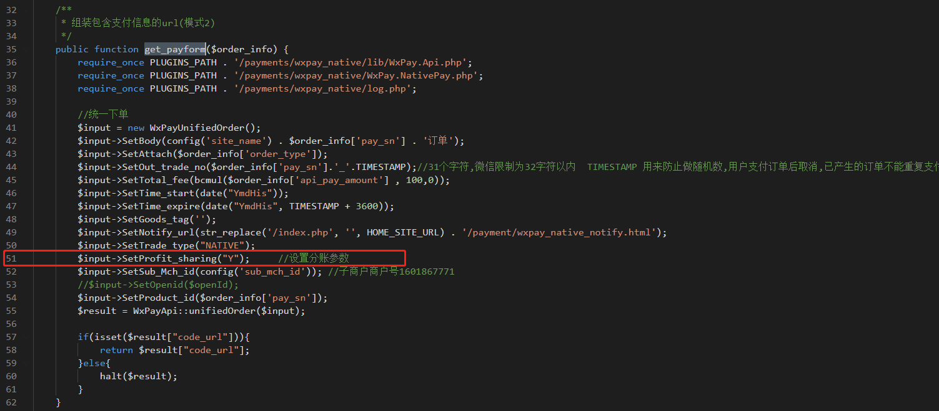

wxpay_native.php添加：
/**
* 添加分账接收方
* 参数receiver说明：
* type： 分账接收方类型：MERCHANT_ID：商户ID、PERSONAL_OPENID：个人openid（由父商户APPID转换得到）、PERSONAL_SUB_OPENID: 个人sub_openid（由子商户APPID转换得到）
* account： 分账接收方账号：类型是MERCHANT_ID时，是商户ID、类型是PERSONAL_OPENID时，是个人openid、类型是PERSONAL_SUB_OPENID时，是个人sub_openid
* name： 分账接收方全称：类型是MERCHANT_ID时，是商户全称（必传）、类型是PERSONAL_OPENID时，是个人姓名（选传，传则校验）、 分账接收方类型是PERSONAL_SUB_OPENID时，是个人姓名（选传，传则校验）
* relation_type： 与分帐方的关系类型：子商户与接收方的关系。本字段值为枚举：SERVICE_PROVIDER：服务商、STORE：门店 、STAFF：员工 、STORE_OWNER：店主、PARTNER：合作伙伴、HEADQUARTER：总部、BRAND：品牌方、DISTRIBUTOR：分销商、USER：用户、SUPPLIER：供应商、CUSTOM：自定义
*
*/
public static function addProfitSharing($receiver=array())
{
require_once PLUGINS_PATH . '/payments/wxpay_native/lib/WxPay.Api.php';

$WxOrderData = new WxPayProfitSharing();
$WxOrderData->SetSub_Mch_id(config('sub_mch_id')); //子商户号
$WxOrderData->SetReceiver(json_encode($receiver)); //分账接收方信息

$wxOrder = \WxPayApi::profitsharingAddReceiver($WxOrderData);
return $wxOrder;
}

/**
* 分账
* receivers参数说明：
* type 分账接收方类型：MERCHANT_ID：商户ID、PERSONAL_OPENID：个人openid（由父商户APPID转换得到）、PERSONAL_SUB_OPENID: 个人sub_openid（由子商户APPID转换得到）
* account 分账接收方帐号：类型是MERCHANT_ID时，是商户ID、类型是PERSONAL_OPENID时，是个人openid、类型是PERSONAL_SUB_OPENID时，是个人sub_openid
* amount 分账金额：分账金额，单位为分，只能为整数，不能超过原订单支付金额及最大分账比例金额
* description 分账描述：分账的原因描述，分账账单中需要体现
*/
public static function profitSharing($data=array())
{
require_once PLUGINS_PATH . '/payments/wxpay_native/lib/WxPay.Api.php';
$WxOrderData = new WxPayProfitSharing();
$WxOrderData->SetSub_Mch_id(config('sub_mch_id')); //子商户号
$WxOrderData->SetTransaction_id($data['transaction_id']); //微信订单号
$WxOrderData->SetOut_order_no($data['pay_sn']); //商户分账单号
$WxOrderData->SetReceivers(json_encode($data['receivers'])); //分账接收方信息
$wxOrder = \WxPayApi::profitsharing($WxOrderData);
return $wxOrder;
}

3、WxPay.Api.php添加：
/**
* 添加分账接收方
*/
public static function profitsharingAddReceiver($inputObj, $timeOut = 6)
{
$url = "https://api.mch.weixin.qq.com/pay/profitsharingaddreceiver";

$inputObj->SetAppid(WxPayConfig::APPID);//公众账号ID
$inputObj->SetMch_id(WxPayConfig::MCHID);//商户号
$inputObj->SetNonce_str(self::getNonceStr());//随机字符串

//签名
$inputObj->SetSign('hash_hmac');
$xml = $inputObj->ToXml();
$startTimeStamp = self::getMillisecond();//请求开始时间
$response = self::postXmlCurl($xml, $url, false, $timeOut);
$result = WxPayResults::Init($response,'hash_hmac');
self::reportCostTime($url, $startTimeStamp, $result);//上报请求花费时间
//$result = self::xml_to_array($response);
return $result;
}
/**
* 单次分账
*/
public static function profitsharing($inputObj, $timeOut = 6)
{
$url = "https://api.mch.weixin.qq.com/secapi/pay/profitsharing";

$inputObj->SetAppid(WxPayConfig::APPID);//公众账号ID
$inputObj->SetMch_id(WxPayConfig::MCHID);//商户号
$inputObj->SetNonce_str(self::getNonceStr());//随机字符串

//签名
$inputObj->SetSign('hash_hmac');
$xml = $inputObj->ToXml();

$startTimeStamp = self::getMillisecond();//请求开始时间
$response = self::postXmlCurl($xml, $url, true, $timeOut);
$result = WxPayResults::Init($response,'hash_hmac');
self::reportCostTime($url, $startTimeStamp, $result);//上报请求花费时间
return $result;
}

4、WxPay.Data.php签名相关接口修改：
/**
* 设置签名，详见签名生成算法
* @param string $value
**/
public function SetSign($type='md5')
{
$sign = $this->MakeSign($type);
$this->values['sign'] = $sign;
return $sign;
}

/**
* 生成签名
* @return 签名，本函数不覆盖sign成员变量，如要设置签名需要调用SetSign方法赋值
*/
public function MakeSign($type='md5')
{
//签名步骤一：按字典序排序参数
ksort($this->values);
$string = $this->ToUrlParams();
//签名步骤二：在string后加入KEY
$string = $string . "&key=".WxPayConfig::KEY;
//签名步骤三：
if($type == 'md5'){ //MD5加密
$string = md5($string);
}else{ //hash_hmac加密
$string = hash_hmac("sha256",$string,WxPayConfig::KEY);
}
//签名步骤四：所有字符转为大写
$result = strtoupper($string);
return $result;
}

/**
*
* 检测签名md5
*/
public function CheckSign($type='md5')
{
//fix异常
if(!$this->IsSignSet()){
throw new WxPayException("签名错误！");
}

$sign = $this->MakeSign($type);
if($this->GetSign() == $sign){
return true;
}
throw new WxPayException("签名错误！");
}

/**
* 将xml转为array
* @param string $xml
* @throws WxPayException
*/
public static function Init($xml,$type='md5')
{
$obj = new self();
$obj->FromXml($xml);
if($obj->values['return_code'] != 'SUCCESS'){
return $obj->GetValues();
}
$obj->CheckSign($type);
return $obj->GetValues();
}

WxPay.Data.php添加以下代码：
/**
*
* 分账对象
* @author widyhu
*
*/
class WxPayProfitSharing extends WxPayDataBase
{
/**
* 设置分账接收方的公众账号ID
* @param string $value
**/
public function SetSubAppid($value)
{
$this->values['sub_appid'] = $value;
}
/**
* 获取分账接收方的公众账号ID的值
* @return 值
**/
public function GetSubAppid()
{
return $this->values['sub_appid'];
}
/**
* 判断分账接收方的公众账号ID是否存在
* @return true 或 false
**/
public function IsSubAppidSet()
{
return array_key_exists('sub_appid', $this->values);
}

/**
* 设置分账接收方商户号
* @param string $value
**/
public function SetSub_Mch_id($value)
{
$this->values['sub_mch_id'] = $value;
}
/**
* 获取分账接收方商户号
* @return 值
**/
public function GetSub_Mch_id()
{
return $this->values['sub_mch_id'];
}
/**
* 判断分账接收方商户号是否存在
* @return true 或 false
**/
public function IsSubMch_idSet()
{
return array_key_exists('sub_mch_id', $this->values);
}

/**
* 设置分账接收方对象
* @param string $value
**/
public function SetReceiver($value)
{
$this->values['receiver'] = $value;
}
/**
* 获取分账接收方对象
* @return 值
**/
public function GetReceiver()
{
return $this->values['receiver'];
}
/**
* 判断分账接收方对象是否存在
* @return true 或 false
**/
public function IsReceiverSet()
{
return array_key_exists('receiver', $this->values);
}

/**
* 设置分账交易号
* @param string $value
**/
public function SetTransaction_id($value)
{
$this->values['transaction_id'] = $value;
}
/**
* 获取分账交易号的值
* @return 值
**/
public function GetTransaction_id()
{
return $this->values['transaction_id'];
}
/**
* 判断分账交易号是否存在
* @return true 或 false
**/
public function IsTransaction_idSet()
{
return array_key_exists('transaction_id', $this->values);
}

/**
* 设置分账订单号
* @param string $value
**/
public function SetOut_order_no($value)
{
$this->values['out_order_no'] = $value;
}
/**
* 获取分账订单号的值
* @return 值
**/
public function GetOut_order_no()
{
return $this->values['out_order_no'];
}
/**
* 判断分账订单号是否存在
* @return true 或 false
**/
public function IsOut_order_noSet()
{
return array_key_exists('out_order_no', $this->values);
}

/**
* 设置分账接收方分账金额信息
* @param string $value
**/
public function SetReceivers($value)
{
$this->values['receivers'] = $value;
}
/**
* 获取分账接收方分账金额信息的值
* @return 值
**/
public function GetReceivers()
{
return $this->values['receivers'];
}
/**
* 判断分账接收方分账金额信息是否存在
* @return true 或 false
**/
public function IsReceiversSet()
{
return array_key_exists('receivers', $this->values);
}
/**
* 设置分账参数
*/
public function SetProfit_sharing($value)
{
$this->values['profit_sharing'] = $value;
}
/**
* 获取分账参数
*/
public function GetProfit_sharing()
{
return $this->values['profit_sharing'];
}
/**
* 判断分账参数是否存在
* @return true 或 false
**/
public function IsProfit_sharingSet()
{
return array_key_exists('profit_sharing', $this->values);
}
/**
* 设置随机字符串，不长于32位。推荐随机数生成算法
* @param string $value
**/
public function SetNonce_str($value)
{
$this->values['nonce_str'] = $value;
}
/**
* 获取随机字符串，不长于32位。推荐随机数生成算法的值
* @return 值
**/
public function GetNonce_str()
{
return $this->values['nonce_str'];
}
/**
* 判断随机字符串，不长于32位。推荐随机数生成算法是否存在
* @return true 或 false
**/
public function IsNonce_strSet()
{
return array_key_exists('nonce_str', $this->values);
}

/**
* 设置微信支付分配的商户号
* @param string $value
**/
public function SetMch_id($value)
{
$this->values['mch_id'] = $value;
}
/**
* 获取微信支付分配的商户号的值
* @return 值
**/
public function GetMch_id()
{
return $this->values['mch_id'];
}
/**
* 判断微信支付分配的商户号是否存在
* @return true 或 false
**/
public function IsMch_idSet()
{
return array_key_exists('mch_id', $this->values);
}

/**
* 设置微信分配的公众账号ID
* @param string $value
**/
public function SetAppid($value)
{
$this->values['appid'] = $value;
}
/**
* 获取微信分配的公众账号ID的值
* @return 值
**/
public function GetAppid()
{
return $this->values['appid'];
}
/**
* 判断微信分配的公众账号ID是否存在
* @return true 或 false
**/
public function IsAppidSet()
{
return array_key_exists('appid', $this->values);
}

}

